
Guía Errores Extractor datos de facturas



Índice
Introducción 2
Funcionamiento 3
Software utilizado 4
Librerías utilizadas 4
IA local utilizada 4
Poppler 5
Variables de entorno 5
NSSM 7
Apache 9
Posibles errores 10
Error en el fetch 10
El NSSM no funciona bien 10
FIREWALL 11
Problemas de conectividad 12
Apache no ejecutándose 12
FIREWALL 13
Problemas con el procesamiento de los PDFs 14

Introducción
  - En este documento se va a explicar el funcionamiento y errores comunes de la herramienta desarrollada para PAVYSAN para la extracción de datos de facturas.
  - Esta herramienta tiene un funcionamiento en local, manteniendo siempre la privacidad de los archivos intacta.
  - Si se realiza algún cambio sobre el proyecto, se debería informar y modificar este documento, el cual se encuentra en el servidor y mantener actualizada esta guía.

Funcionamiento
  - En este primer apartado se va a explicar el funcionamiento de la herramienta bien detallado, la cual funciona con software de dominio público en local, manteniendo siempre la privacidad de la empresa.

  - El funcionamiento es el siguiente:
- El usuario accede a la página para poder extraer los datos de los PDF.
- Inserta los PDF y los empieza a procesar.
- El servidor recibe esto, que es avisado mediante Fetch (petición HTTP mediante el método POST).
- Llegan a la función procesar del app.py, desde ahí se van tratando todos los PDFs recibidos y almacenándolos con su ruta, crea un hilo para ir tratando los PDFs de uno en uno.
- Cuando le llega el proceso a un PDF, se le da a la función de procesar_trabajo de app.py, el cual se encarga de procesarlo entero.
  - Lo primero que hace es pasar el PDF a imágenes.
  - Pasa las imágenes al texto, esto lo hace con Paddleocr.
  - Se la pasa el texto a una función, la cual llama a un promt de IA local de Ollama, esta se ejecuta y empieza a tratar el texto pasado.
  - Cuando finaliza la IA local, devuelve un JSON, el cual se comprueba, ya que, si sale mal, deja todo a null.
  - Con los datos extraídos, le añade un campo de “archivo” con el cual saber a que factura pertenece cada fila de datos.
  - Por ultimo los añade a un array de resultados, en el cual se almacenan todos los resultados.
- Al finalizar de tratar todos los PDFs, genera un Excel en la ruta de “salida/resultado.xlxs”, y lo envía de vuelta, para que se le instale directamente al usuario.
- Por último, se borran todos los PDFs almacenados en el servidor, de esta manera se mantiene la carpeta de PDFs limpia.

Software utilizado
  - La herramienta utiliza un software digamos un poco especifico, la parte del BackEnd esta hecha en Python, la parte del FrontEnd esta hecha en HTML, estas dos partes están unidas mediante “Flask”, que es un marco de trabajo para aplicaciones webs en Python.

Librerías utilizadas
  - La versión de Python utilizado es la 3.10.0, con una cantidad considerable de librerías, estas son todas las librerías instaladas, con su versión:
- Librería | - Versión
- Flask-cors | - 6.0.2
- Paddleocr | - 2.7.0.3
- Paddlepaddle | - 2.6.2
- Pdf2image | - 1.17.0
- Pip | - 26.0.1
- Waitress | - 3.0.2

  - De estas librerías, tenemos que saber que:
  - Paddleocr y Paddlepaddle son los encargados de pasar las imágenes del PDF a texto.
  - Pdf2image es el encargado de pasar el PDF a imágenes.
  - El Flask se encarga de enlazar la parte del FrontEnd con la del BackEnd.
  - Waitress se encarga de poder tener activado el Flask.

IA local utilizada
  - La IA local que se utiliza en esta herramienta viene de Ollama, para saber que IA utiliza el programa es tan fácil que dirigirnos al archivo de “propmt_ia.py”, desde hay podemos ver en las primeras líneas el modelo que utiliza.
  - 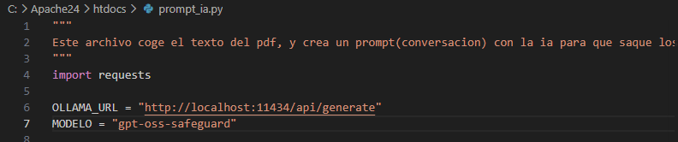

Poppler
  - El Poppler es una biblioteca de software libre, el cual permite que el PDF2Image funcione correctamente, este tiene que estar agregador en las variables de entorno del equipo local.

Variables de entorno
  - Para saber si esta tenemos que buscar “variables del sistema”
  - 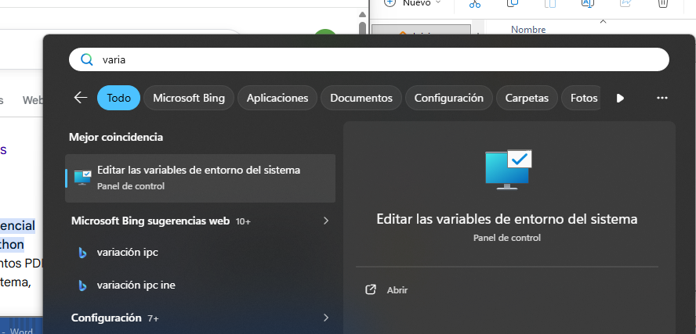

  - Accedemos y tenemos que dirigirnos abajo a la derecha, clicamos en el botón de “Variables de entorno”
  - 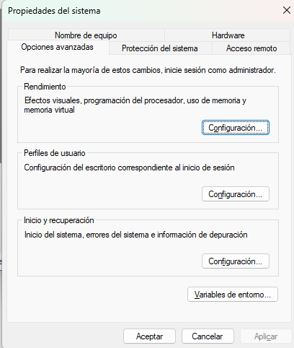
  - Se nos abre una ventana emergente con las variables de entorno, las cuales, las de arriba son para el usuario con el que estemos y las de abajo son las del sistema, tenemos que fijarnos en la variable de “Path”, clicamos dos veces sobre el
  - 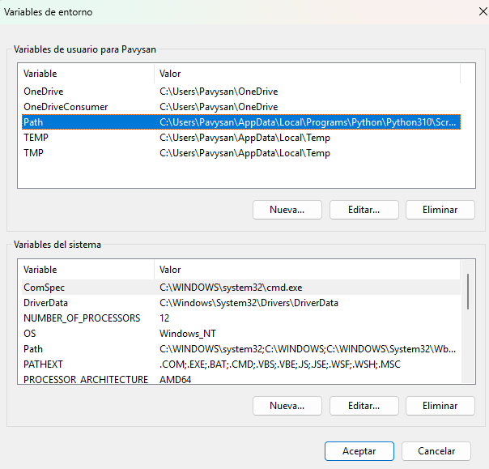

  - Desde aquí, podemos observar todas las variables de entorno, para que la herramienta funcione tenemos que tener las siguientes
- Python
- Ollama
- Poppler
- NSSM
  - 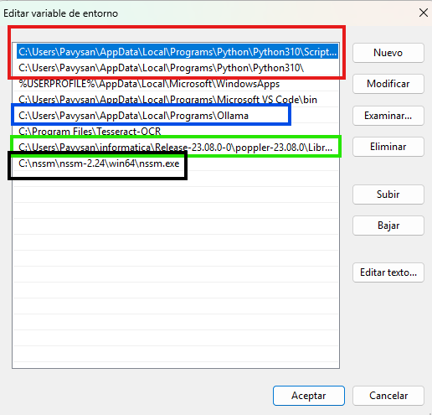

NSSM
  - Esto es una herramienta para convertir un ejecutable en un servicio de Windows, esto lo necesitamos para la herramienta, ya que, enciende el puerto 5000 para comunicar el equipo del usuario con el servidor.
  - Para saber si funciona tenemos que dirigirnos a donde se ubique su carpeta, pero por la línea de comandos con permisos de administrador (La siguiente captura no corresponde con la del servidor, pero debe estar contenido en C:)
  - 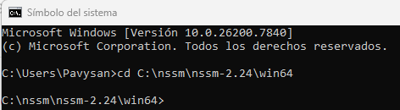

  - Desde ahí, vamos a escribir el siguiente comando, esto para comprobar el estado del servicio, en este caso y en el del servidor, contiene el nombre de “ServidorFacturas”
  - 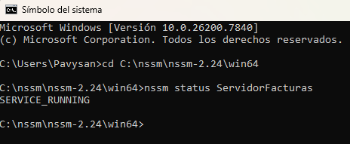

  - Podemos acceder a editarlo, cambiando el “status” por el “edit”
  - Podemos ver varios campos, los cuales son:
- Path, este campo tiene que contener la ruta al archivo “Python.exe”
- Startup directory, esto significa el directorio de donde empieza, tiene que ser el mismo directorio en donde encontremos el archivo de “run_server.py”
- Arguments, en es campo lo metemos con la ruta al archivo de “run_server.py”
  - 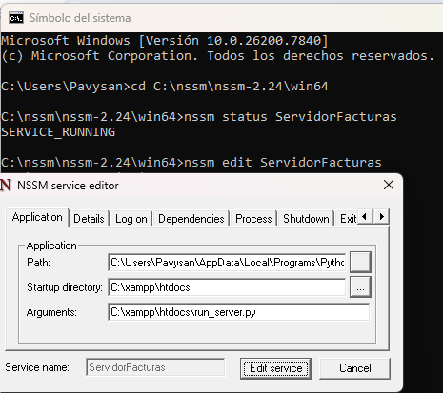
  - El archivo “run_server.py” lo que hace es estar ejecutando el archivo “app.py”, esto con el puerto 5000, para que sea posible la comunicación entre el cliente y el servidor.
  - Cabe recalcar, que, si tenemos algún error, disponemos de un apartado de “I/O”, el cual podemos asignarles unos archivos, de esta manera podemos ver que puede estar fallando.
  - 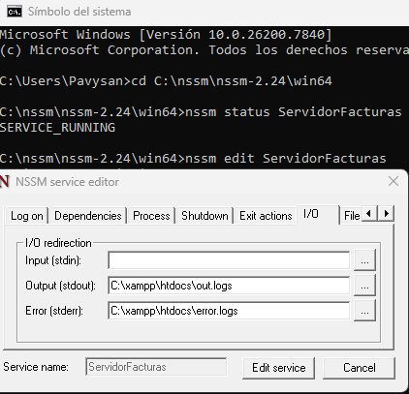

Apache
  - Esto es un software que funciona como servidor web, esto nos sirve para que cada vez que accedamos a la IP del servidor, en vez de salirnos que no se puede acceder, nos salga el archivo “index.html” que tenemos en la carpeta interna de “htdocs”.
  - Apache no tiene ninguna configuración, solo tiene la instalación y todos los archivos dentro de htdocs.

Posibles errores
  - En este apartado vamos a tratar algunos errores que pueden aparecer y como poder solucionarlos.

Error en el fetch
  - Este error se puede deber a varias razones como:

El NSSM no funciona bien
  - Para comprobar esto, abrimos un “cmd” con permisos de administrador y nos dirigimos a la carpeta de “win64” en el servidor y escribimos el código de “nssm status ServidorFacturas”:
  - 
  - (Esta imagen no corresponde al servidor, pero el servicio es ServidorFacturas)
  - Si sale que está parado, lo arrancamos cambiando el “status” por “start”, si sale que se pausa por un error inesperado:
  - 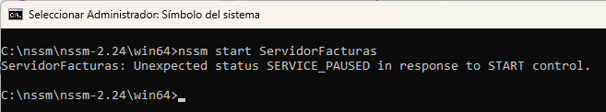

  - Podemos escribir el comando de antes, pero cambiando el “start” por el “edit”, de esta manera podemos ver una ventana emergente, a la cual tenemos que dirigirnos a el apartado de “I/O”, en el cual podemos asignar unos archivos “.logs”, estos, registraran todo los errores y salidas que devuelve, esto para ver que falla:
  - 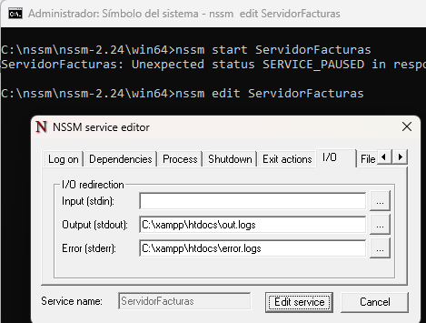
  - Ahora, con los “.logs” puestos, paramos el servicio y los volvemos a iniciar
  - 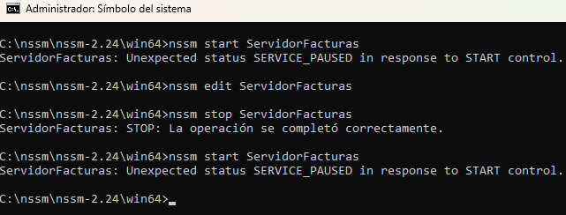

  - Nos dirigimos a los archivos “.logs”, para ver que error devuelven, en mi caso, se ve que el error es porque no encuentra el archivo de “run_server.py”, con esta información ya se cómo actuar.
  - 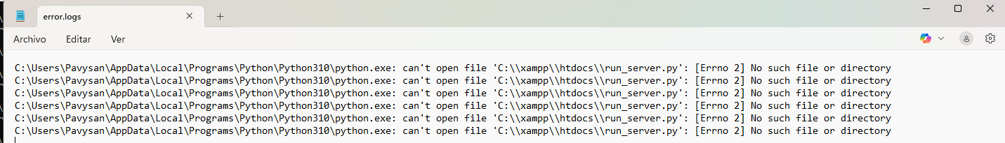

FIREWALL
  - El cortafuegos de Windows puede ser capaz de capar el puerto 5000, esto porque el servidor no esta hecho para que el usuario se conecte a el mediante HTTP, aunque es raro que el error se deba a esto, puede ser que sea, para comprobar nos vamos al servidor, y buscamos “Firewall de Windows Defender”, hay podemos ver varias reglas las cuales son:
- Conectividad al puerto 5000, esto para hacer posible la comunicación HTTP
- Conectividad al puerto Apache, es el puerto 80 y hace posible la conectividad mediante HTTP
- Conectividad al programa de Apache (HTTPD), esto para que el programa de apache funcione sin problemas
  - Estas reglas están de entrada y de salidas, de esta manera permitimos que haya conectividad por ambos lados y todo funcione correctamente

Problemas de conectividad
  - 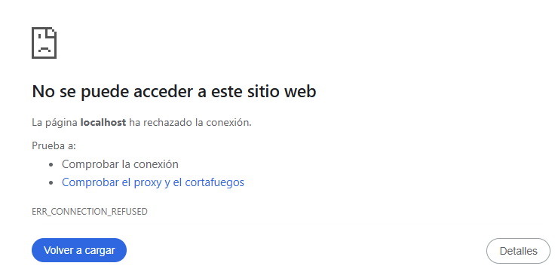

  - Podemos ver que tenemos un mensaje, en este caso, el equipo ha rechazado la conexión, esto nos dice muchas cosas, aunque no lo parezca, con esto sabemos, de que el equipo si se encuentra en la red, lo que le pasa o es que Apache no se esta ejecutando o que el Firewall capa la conexión.

Apache no ejecutándose
  - Para comprobar si falla esto, es tan fácil de buscar “Servicios”, dentro de servicios, buscamos el que se llame Apache, acompañado de la versión, en mi caso “2.4”, podemos ver que no se esta ejecutando:
  - 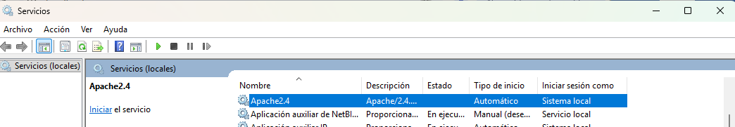

  - Para ejecutarlo hacemos clic derecho sobre el y le damos a la opción de “Iniciar”:
  - 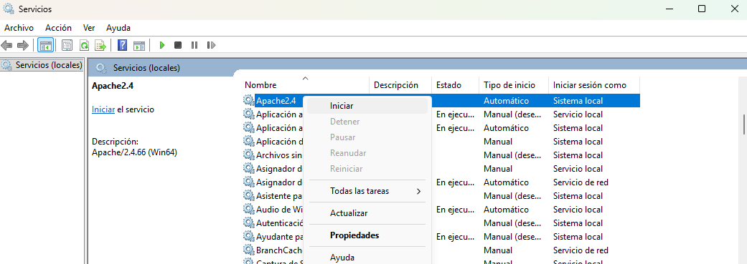
  - Ahora, si volvemos a intentar conectarnos, podemos ver que ya nos sale todo correcto:
  - 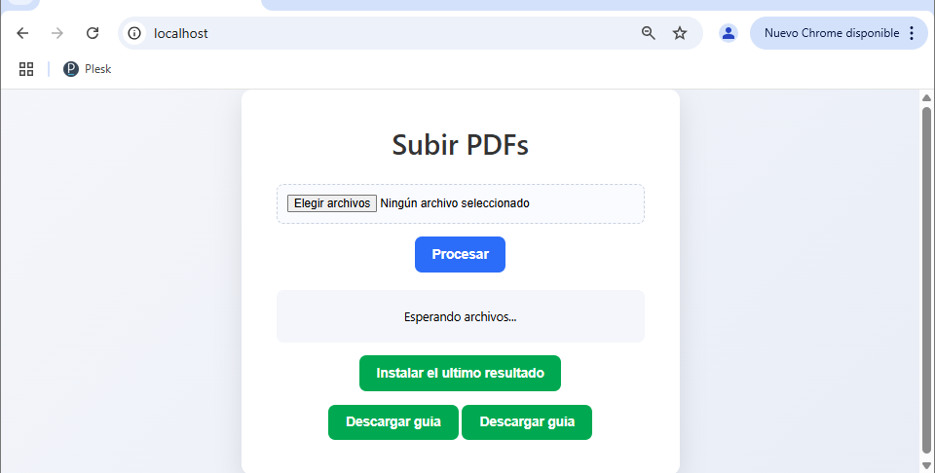

  - Si no encontramos el servidor de Apache en los servicios, esto nos dice que apache no esta ni instalado, nos lo instalamos, podemos seguir esta guía

FIREWALL
  - El cortafuegos de Windows puede ser capaz de capar el puerto 5000, esto porque el servidor no está hecho para que el usuario se conecte a él mediante HTTP, aunque es raro que el error se deba a esto, puede ser que sea, para comprobar nos vamos al servidor, y buscamos “Firewall de Windows Defender”, hay podemos ver varias reglas las cuales son:
- Conectividad al puerto 5000, esto para hacer posible la comunicación HTTP
- Conectividad al puerto Apache, es el puerto 80 y hace posible la conectividad mediante HTTP
- Conectividad al programa de Apache (HTTPD), esto para que el programa de apache funcione sin problemas
  - Estas reglas están de entrada y de salidas, de esta manera permitimos que haya conectividad por ambos lados y todo funcione correctamente

Problemas con el procesamiento de los PDFs
  - Tenemos que tener en cuenta que, si nada mas empieza a tratar el archivo, tiene un error, esto se puede deber a que el servidor tenga una carga de trabajo alta y no pueda llegar a iniciar el “prompt” de la IA, para saber que pasa con esto, dirigimos el cursor a la “barra de tareas”, damos clic derecho y tenemos que clicar en la opción de “Administrado de tareas”:

  - Se nos abre una ventana con todos los procesos, podemos ver el porcentaje de recursos que esta consumiendo cada proceso en tiempo real, si vemos que la cantidad de memoria que coge, es muy alta, no se podrá iniciar el modelo de la IA, ya que necesita un mínimo de GB.
  - Si queremos solucionar esto, podemos quitar algunos procesos que no utilicemos, esto con clic derecho y clicando en la opción de “Finalizar tarea”
  - 